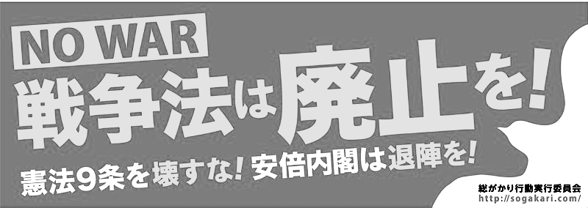


4/25までに
2千万の署名を国会へ！

「ふたたび白衣を戦場の血で汚さない」平和といのちと健康を守る医療・介護労働者は戦争法を許しません！

達成者には
プレゼント

★１００筆チャレンジを達成した方は、愛知県医労連から５００円のクオカードをお渡しします。
もよりの組合役員までエントリー提出をお願いします。


クオカード
クオカード

きりとり
■名前 | ■組合名
■職種 | ■日付 2016年 月 日
■ひとこと（決意や取り組みかたなど）

愛知県医労連

